疫情之下，内地检测机构却在港屡遭“暗算”！

原创 有里儿有面 [有理儿有面](javascript:void(0);)

**有理儿有面**

微信号 youli-youmian

功能介绍 你说是不是

2020-07-30[原文](https://mp.weixin.qq.com/s?__biz=Mzg3MjEyMTYyNg==&mid=2247508829&idx=1&sn=741e506c5a0db277000625ca3931fd68&chksm=cef6f728f9817e3e570068fe8c1c1aecbbc2f0657cb506d1e375f77e11f159b40d41b5db423c&scene=27#wechat_redirect&cpage=67) 发表于

收录于合集





**全文共3598字，7张图，预计阅读时间为10分钟。**

**文章首发于“有理儿有面”（youli-youmian），欢迎大家在朋友圈和微信群转发。**

**公众号及其他平台转载请在后台留言。**



▼

香港第三波疫情来势汹汹，连续9日确诊超过百人，截止30日确诊已达3152宗。疫情之下港府防疫手段一再加强，27日进一步采取了餐厅禁止堂食、强制戴口罩、禁聚令收紧至2人等措施，减少病毒扩散。

应对新冠疫情，最有效的方法之一，就是进行大规模核酸检测。作为已经应对了两波疫情的港府，也明白这个道理。7 月 14 日，香港食物及卫生局局长陈肇始宣布，如果香港市民现阶段无任何病征，但担心感染新冠病毒，可以到医管局辖下18间中医门诊及地区康健中心取样本瓶进行检测，无须付费。

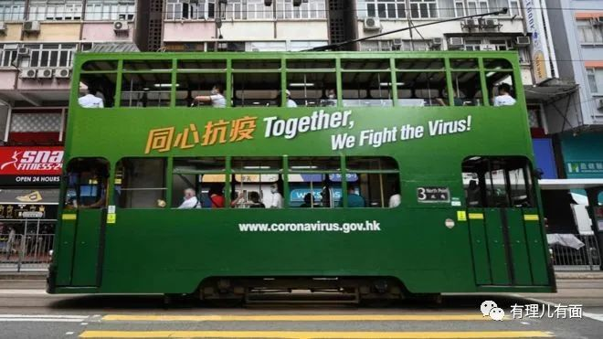

7月27日起，港府再扩大检测点到22间政府普通科门诊诊所，虽然比之前又扩大了检测量，但是一个诊所每天依然只有110个检测包，也就是一天2420的检测量。

港媒东网记者发现即使是扩大了数量的27日，检测门诊依然是从早上6、7点就大排长龙，甚至有市民凌晨2点多就开始排队。

住在“疫情重灾区”慈云山的刘先生与家人凌晨5时便排队等候，他指区内疫情严峻。

家住黄大仙下村的吴先生，称由于工作地点有人确诊，担心自己不幸中招，但排队人数众多最终未能领取样本瓶，他批评每日只派110个样本瓶根本不够。

林女士一家四口28日凌晨2时就开始排队，她指因为现时疫情严重，自己和家人均担心染病，所以特意提早来排队。

市民李小姐则表示，派样本包太迟，又指私营医疗机构检测较贵……

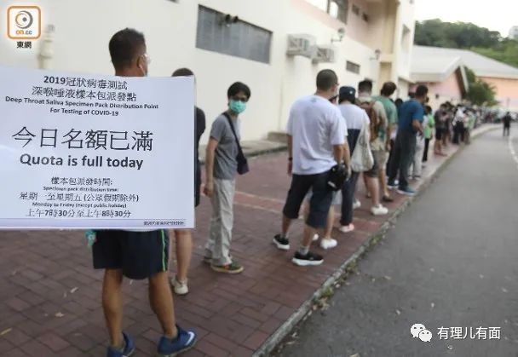

一方面香港公营机构检测能力不足，另一方面香港市民有大量核酸检测的需要，那应该怎么办？

早在6月24日，国家卫健委就已经宣布中国核酸检测能力每天已达378万人/份，截至6月22日，全国医疗卫生机构进行核酸检测的累计数据达到9041万人/份。

原本计划到7月底能把每日检测量增至7500个的特区政府，由于疫情越发严重，7月13日宣布，引进两家内地私营机构协助检测，以提升检测量。公营机构将争取从8月起每天检测8000个样本。

香港别怕，你身后是拥有全世界最强检测能力的祖国。港府引进的又是内地检测行业的龙头企业“华大基因”和“中检”。说到这，大部分人都会觉得是个美好的结局了吧。

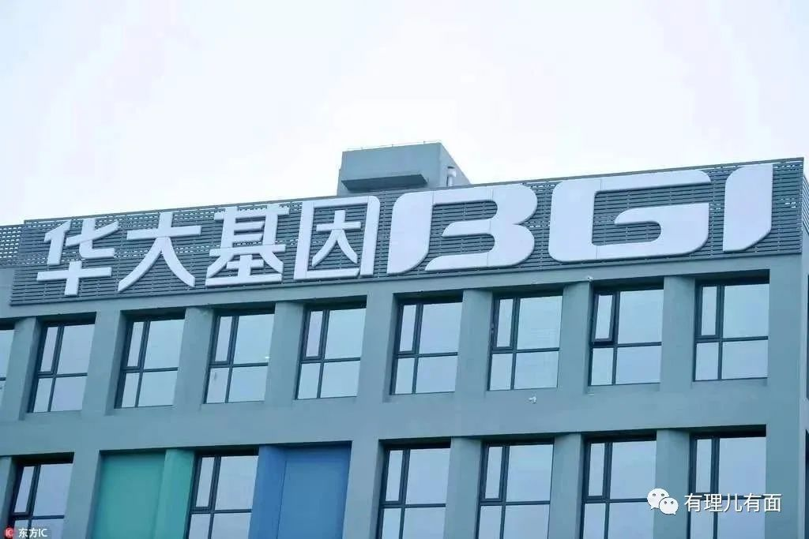

其实，故事才刚刚开始。

首先蹦出来的是曾经为医生，但是出了医疗事故跑去当政客的立法会乱港派议员郭家麒质疑港府未有招标，借疫情向内地输送利益。甚至造谣港府借着内地企业之手，将港人信息交给内地。

由于乱港派控制的大量媒体蛊惑造谣，华大基因开设的华升诊断中心，18日不得不出面澄清：检测过程不存在泄漏隐私，除了对病毒呈阳性的样本会送至卫生署，其他样本会销毁，亦不会送回内地。中心所使用的内地试剂，已获美国及加拿大等国际认可，亦正在一百多个国家中使用，而且检测费用会比香港市面便宜很多。

接着是华大基因检测点所在地的区议员带队上门闹事。

7月19日乱港派区议员到华大基因准备作为检测点的大埔太平工业园外拉横幅闹事，认为工业园邻近民居会造成传染，要求港府禁止华大基因检测，改以医院及大学作为检测机构。期间港警接报警后到场，指在场人士违反禁聚令。

大埔区乱港派区议员文念志“振振有词”，说其曾到该检测中心视察，里面挂有五星红旗，并搭建多个独立充气帐篷，有讲普通话人士在场，卫生情况不佳。另一名乱港派议员胡耀昌亦妄称选址不理想，甚至比内地更差，举例北京的“火眼实验室”是设于体育馆内比较安全。

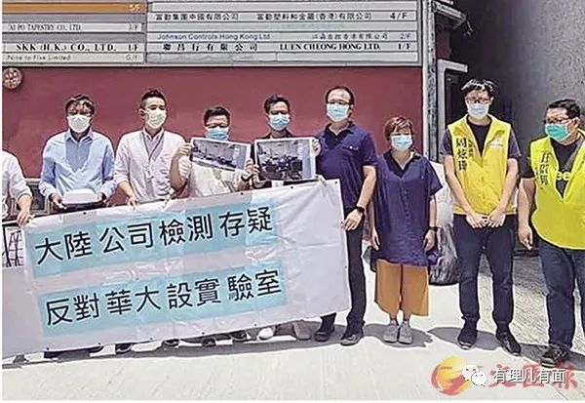

港府当然不会理这群故意闹事的乱港派。

乱港派一计不成，又生一计！利用香港社会不合理的司法独大再挑事。

7月24日，华大基因香港检测点遭房东起诉，要求撤销租约并赔偿。华大基因的香港分支机构华升诊断中心位于大埔汀角路的诊所，被业主起诉到香港高等法院，要求法庭撤销租约，判华大基因交出物业并向其赔偿。

这一年多来，各位多少对香港法院有所了解，一个反中政治取向凌驾于公平正义之上的地方，有理哥真是为华大基因捏把汗啊。

对此，有香港网友表示，“当然是又有小人在背后搞小动作啦！”、“这些业主良心没了，为广大市民做检测原来是坏事！”

一边是检测中心不断被攻击阻挠，一边是香港不断上涨的确诊数和凌晨排队检测的市民，两边形成了鲜明对比。

现在再看看港府引进的内地检测行业的两位“龙头”，却只能被迫计划8月份把日检测量提高到8000人/份，估计也是考虑到香港社会多方掣肘的现实情况。

对比一河之隔的深圳，针对7月26日1名曾经在深圳罗湖小区居住过的港籍货车司机返港数日后确诊，深圳市政府深夜获悉情况后，立即对所在小区居民全员进行核酸检测，12小时内进行了2343份核酸检测并出结果，全部为阴性。

在世界上生产量最大、覆盖国家地区最多、检测完全标准合格的内地检测机构，在香港却受到多方攻击，看起来不可思议，但现实就这么发生了。

有理哥来跟大家分析一下原因：

一是动了既有利益者的奶酪。

疫情当前，本来是香港私营医疗机构大赚特赚的一个好机会。香港私营机构核酸检测一次收费一到三千港币之间，一家4口如果做一次检测，就得近万港币，怪不得大批市民宁愿凌晨起来排队争夺这110个的免费检测试剂，说白了还是太贵。

据港媒报道，检测私营机构大都对外宣称使用德国试剂，光试剂就得600多港币，还要各种仪器消耗、人工成本，加起来过一两千已经是成本，无法降价。价格低的要5、6天后才出检测结果，如果要一两天内知道，就要选最贵的套餐。

举个例子：

据港媒“香港01”报道，香港私立的宝血医院，无视港府要求船员抵港后自行隔离的规定，接待船员至该院作新冠病毒检测，更设加急服务，4小时即出结果，每人收费3500元。宝血医院回应指，自5月中至今共为1155名船员作检测，当中10人确诊。

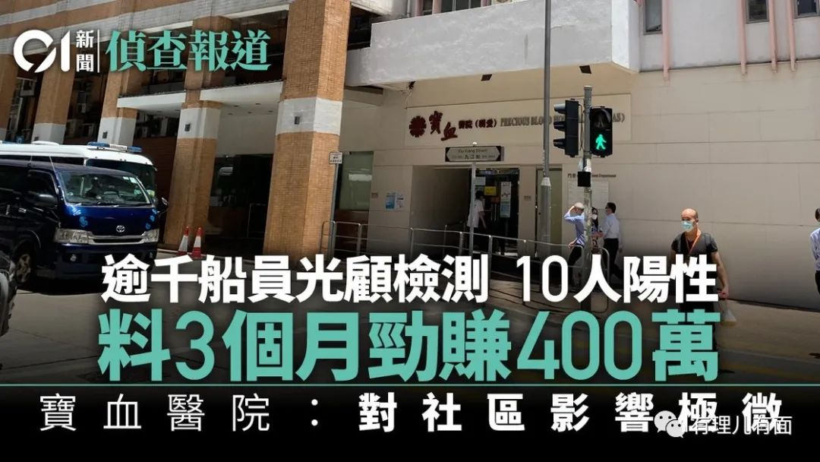

院方称，船公司有安排专车接送船员，院方亦在院内划出隔离区，“相信对附近社区的影响极微”。按宝血目前的收费计算，该院为船员检测所获的收入或逾400万元。此外，院方首次公布10名船员经该院检测确诊，较公开资料所显示多出7人。

而目前香港社会爆发的第三波疫情，其源头最大可能就是靠岸船员携带病毒导致。

香港医学会传染病顾问委员会主席梁子超指，容许未检疫人士上岸接受非紧急医疗服务，做法不可接受。有区议员批评，宝血医院做法对居民及病人构成风险，政府不应容许。

如马克思在《资本论》中所说，有50%的利润，资本就会铤而走险；为了100%的利润，资本就敢践踏一切人间法律；有300%以上的利润，资本就敢犯任何罪行，甚至去冒绞首的危险。

一次检测收3500，这利润足以让资本视香港社会安全为无物。

看看内地检测，据“21世纪经济报道”，7月初内地核酸检测费用在最便宜的50元到最贵的160元之间，比起香港私营机构的检测费，差距达到十倍到几十倍之间。

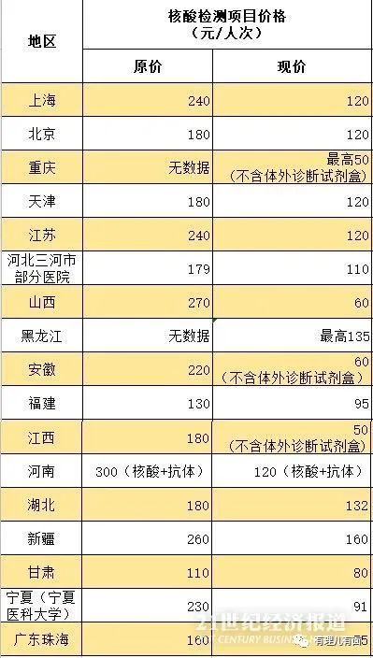

内地检测一般由医护人员进行深喉唾液或者鼻腔取样。而香港机构大都让市民自己回家取唾液，如果由医护取样另外收费。理论上内地的检测使用的人力比香港更多，专业性更强。

如果让价格便宜、准确率高、检测量大、物美价廉的内地检测机构在香港开展大规模检测，为香港市民服务，那香港的私营医疗机构还赚什么？对外说是用德国试剂成本高，但德国现在面临第二波疫情爆发，相当于中国一个省人口的德国，新冠死亡近万人，它的试剂真的比内地的好吗？

资本不理这些，反正我就是要贵！为了能继续赚钱，只能“绑架”香港市民这位“肉票”了。

二是乱港派逢中必反。

乱港派为了达到自己的政治目的，长期利用控制的媒体、教育资源，妖魔化内地，煽动反中情绪。过去一年的“修例风波”，乱港派指挥街头黑暴袭击内地商铺，打砸内地银行。疫情当前，黑暴也怕感染不敢上街闹事了，但乱港派不停歇，继续抹黑内地企业，即使是来“救命”的内地检测机构，依然避免不了。

看，这个香港私立医院2000块一次的核酸检测，至今仍以Wuhan病毒称呼新冠，虽遭到有良知的医护同行嘲讽，但经济利益决定了这些资本的政治取态。

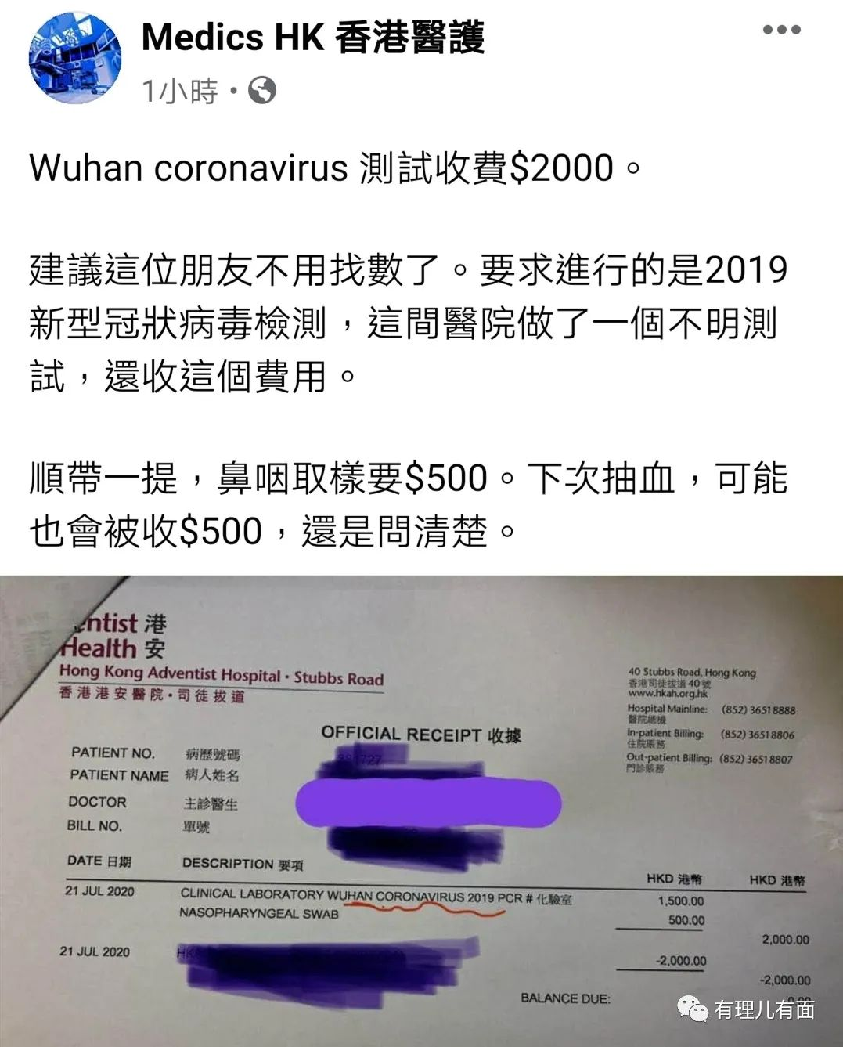

针对港府施政、内地企业在港开展支援，明里“下绊子”、暗里“使阴招”，既是香港医疗资本有驱逐内地检测机构的需要，也是乱港派有抹黑内地检测机构的意图，双方一拍即合。这和有理哥前几天的文章《[反对内地医护支援香港，这里有什么小九九？](http://mp.weixin.qq.com/s?__biz=Mzg3MjEyMTYyNg==&mid=2247508626&idx=1&sn=d4d1968a8f1a688e582de541d47de7e0&chksm=cef6f6e7f9817ff13fbc31b6a487123b64cde0d31942c96a127ed9ebc692ebc664de91d966f3&scene=21#wechat_redirect)》里说的是一回事。

当然，对于香港的疫情，中央也肯定不会坐视不理。7月27日，港澳办及中联办先后发声，指中央政府高度重视香港疫情，会为香港抗疫提供一切必要援助。

港澳办指，中央将应港府请求提供必要帮助及支持，包括提高检测能力，加快建设临时隔离及治疗中心等。同时港澳办批评，香港少数人，甚至是医护人员，在政治偏见及操弄企图驱使下，挖空心思抛出一些奇谈怪论，甚至造谣污蔑，以阻挠中央及内地对香港抗疫的支持，这种为达政治目的而罔顾市民生命的行为，与政治揽炒同样令人不齿，应受到社会谴责及唾弃。

中联办则批评，香港有医护对内地同业充满傲慢和偏见，制造政治区隔，以保护一己私利。

香港背后是强大的祖国，作为自己的孩子，国家一定会出手保护香港。但是，香港社会需要先自行排“毒”，不能让内地一边出手援港，一边还要担心挨骂挨整！

**图片源自网络**





**关注公众号：**

**有理儿有面**

**理   性｜   揭   秘｜   探   讨**







有里儿有面

**微信扫一扫赞赏作者** **赞赏**

已喜欢，对作者说句悄悄话

取消

**发送给作者**

**发送**

最多40字，当前共字

 人赞赏

上一页 1/3 下一页

长按二维码向我转账

受苹果公司新规定影响，微信 iOS 版的赞赏功能被关闭，可通过二维码转账支持公众号。

### 精选留言

用户设置不下载评论